Работа №1

Зашли на сайт GitHub



Рисунок.1

Вошли с помощью своего логина и пароля

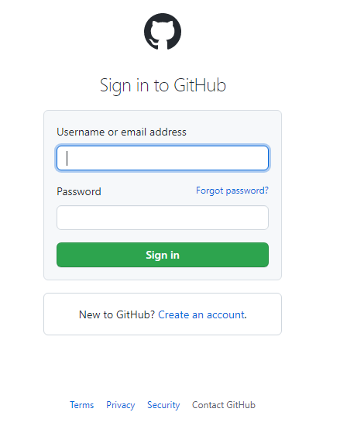

Рисунок. 2

Для этой работы был выбран анализатор кода с открытым исходным кодом 1SCodeAnalyze, разработанный пользователем GitHub znsoft.

<https://github.com/znsoft/1SCodeAnalyze>

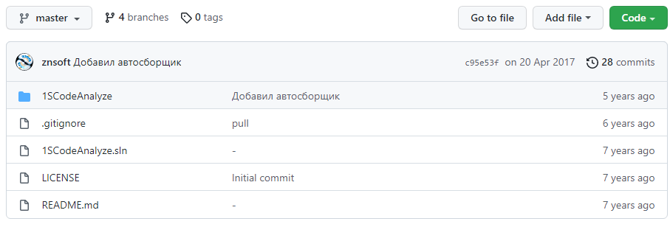

Рисунок. 3

Нажали кнопку «Code» а дальше кнопку «Download ZIP»

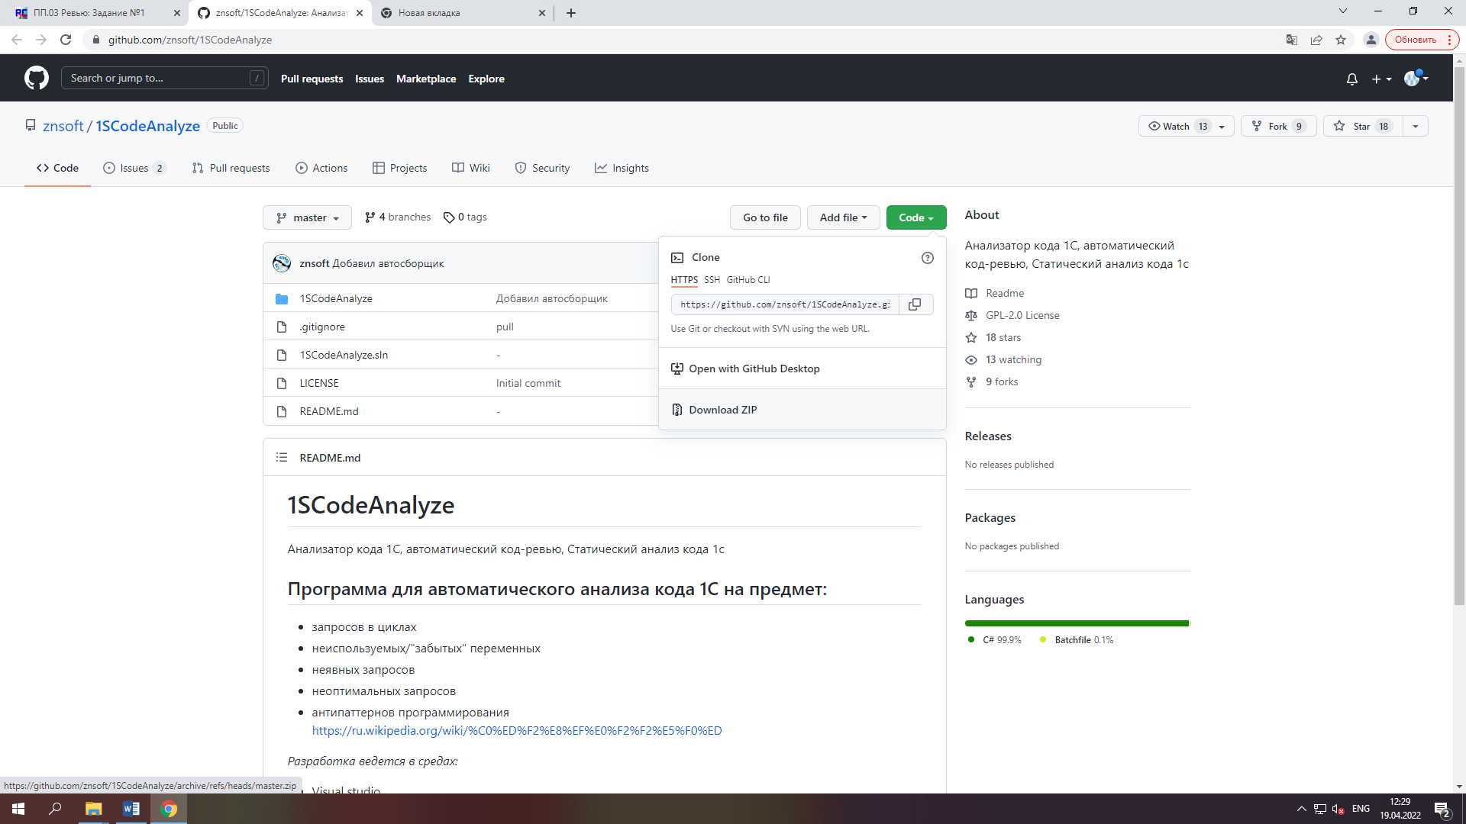

Рисунок. 4

После скачивания файла формата ZIP разархивируем его нажав правую кнопку далее «Извлечь все…»

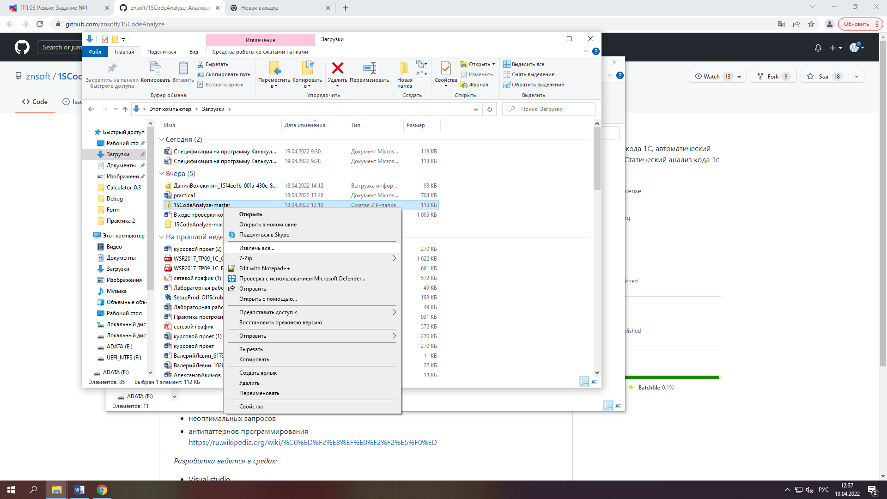

Рисунок. 5

Нажимаем кнопку «Извлечь»

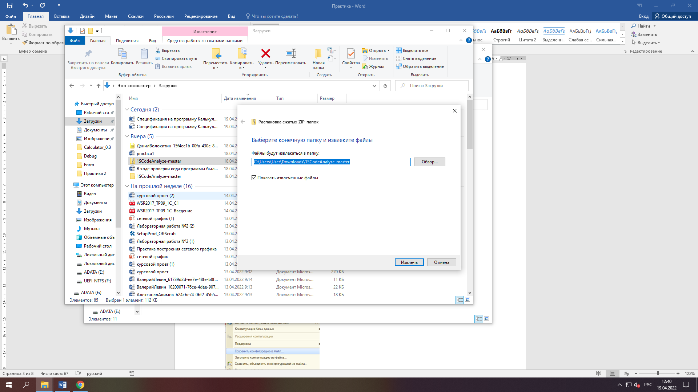

Рисунок. 6

Результат

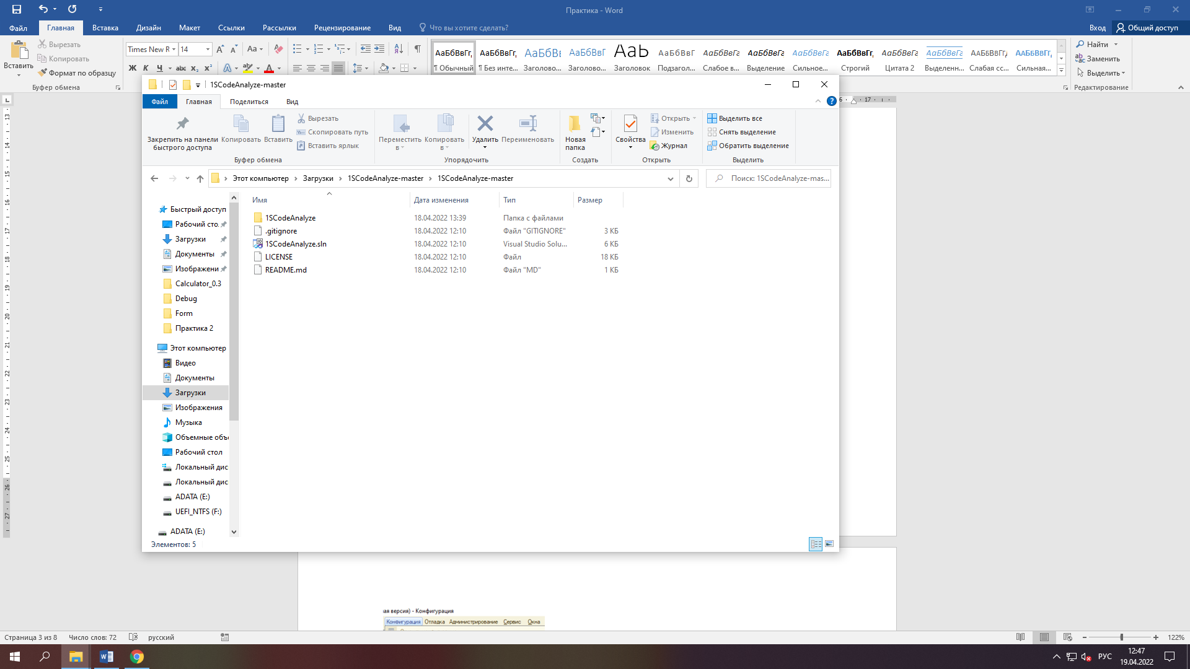

Рисунок. 7